七年级上册语文必背文学常识知识点汇总
一、作品类型
1、诗歌
《诗经》：我国第一部诗歌总集，分为“风”“雅”“颂”三类，保存了西周初年至春秋中期的诗歌305篇。
《楚辞》：西汉刘向编成，以屈原作品为主，开创了我国诗歌浪漫主义传统。《离骚》和《诗经》中的国风并称“风骚”，成为“文学”的代名词。
乐府诗：如《十五从军征》《孔雀东南飞》等，其中《孔雀东南飞》是我国古代最长的叙事诗，与《木兰诗》合称“乐府双璧”。

2、散文

历史散文：如《左传》（我国第一部叙事详备的编年体史书）、《战国策》（国别体史书）、《史记》（我国第一部纪传体通史，被誉为“史家之绝唱，无韵之离骚”）等。
诸子散文：如《论语》（语录体散文，列为“四书”之一）、《孟子》（诸子哲理散文，“四书”之一）、《庄子》（具有浓厚的浪漫色彩，对后世文学有很大影响）等。

3、小说
古代小说：如《世说新语》（主要记载汉末至东晋士大夫的言谈、轶事）、《聊斋志异》（我国第一部优秀文言短篇小说集）等。
古典名著：如《三国演义》《水浒传》《西游记》《红楼梦》等。

4、戏剧
元曲：如关汉卿的《窦娥冤》等。
明清传奇：如汤显祖的《牡丹亭》等。
二、文学体裁
记叙文：以记叙、描写为主要表达方式，以写人、记事、写景、状物为主要内容。
说明文：以说明为主要表达方式，介绍事物的形状、性质、构造、成因、关系、功用等。
议论文：以议论为主要表达方式，运用逻辑思维评事论理。
诗歌：最集中、精练、概括地反映社会生活，充满作者强烈的感情和丰富的想象。
散文：同小说、诗歌、戏剧并列的一种文学形式，分为叙事散文和抒情散文。
戏剧：综合文学、音乐、舞蹈、美术等艺术元素，以演员表演为中心的艺术形式。
三、朝代/时代
1、春秋战国
孔子：儒家创始人，记录其言行的《论语》列为“四书”之一。
孟子：战国时儒家代表人物，世称亚圣，其著作《孟子》也列为“四书”之一。
屈原：我国第一个爱国主义、浪漫主义诗人，开创楚辞新诗体。

2、两汉
司马迁：著《史记》，是我国第一部纪传体通史。
刘向：根据战国史书整理编辑的国别体史书《战国策》。

3、三国两晋南北朝
曹操：“三曹”之首，开创“建安风骨”新风。
诸葛亮：三国时期蜀汉政治家和军事家，有《出师表》等名篇。
陶渊明：我国第一位杰出的田园诗人。

4、唐宋
李白：人称“诗仙”，唐代三大诗人之一。
杜甫：人称“诗圣”，唐代三大诗人之一，其诗被称为“诗史”。
唐宋八大家：韩愈、柳宗元、欧阳修、苏洵、苏轼、苏辙、王安石、曾巩。

5、元明清
关汉卿：元曲四大家之一，代表作《窦娥冤》。
曹雪芹：著《红楼梦》，是我国古典小说中最伟大的现实主义作品。
四、文化常识
1、称谓
敬称：如“令尊”“令堂”等，用于对对方或对方亲属的敬称。
谦称：如“家父”“家母”等，用于对自己的谦称。
特殊称谓：如“百姓”“布衣”等，用于对特定群体的称谓。

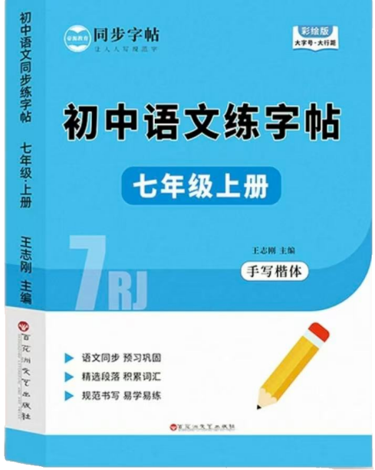

视频同款学习资料
想要的家长看主页橱窗
选中小学教辅图书
全网搜“帝源教育”

2、借代词语
桑梓：家乡 桃李：学生 社稷：国家 南冠：囚犯 同窗：同学
3、文学流派
初唐四杰：王勃、杨炯、卢照邻、骆宾王。
豪放派词人：苏轼、辛弃疾，并称“苏辛”。
婉约派词人：李清照。

4、文学奖项与荣誉
诺贝尔文学奖：世界文学领域的最高荣誉之一。
茅盾文学奖：中国长篇小说的最高奖项之一。

